FORMULAIRE DE CONSENTEMENT

Lieu: Date :

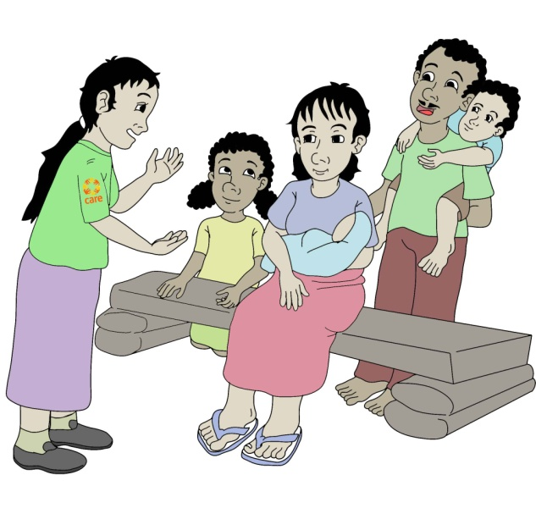
Il peut s'agir de noms, d'âges, de déclarations, d'images, de vidéos et de tout enregistrement vocal.
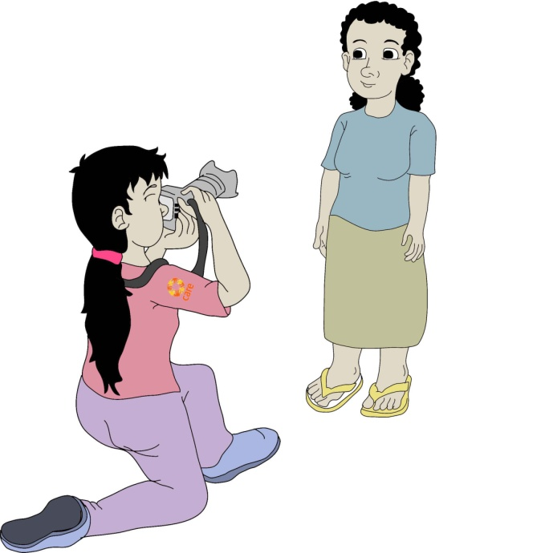
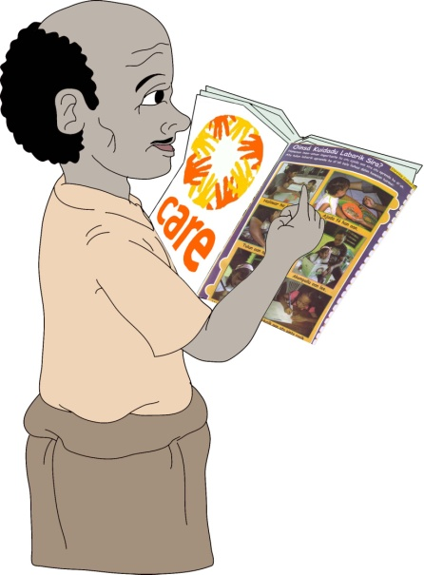
J’accepte que CARE nous interviewe, moi et ma famille.
J’accepte que CARE prenne des photos ou des vidéos de moi et de ma famille
J’accepte que les gens lisent ou entendent mon / notre histoire
J’accepte que CARE et ses partenaires commerciaux utilisent mon histoire pour parler de mes expériences de vie, pour promouvoir la mission de CARE dans le monde entier
J'ai lu, ou on m'a lu, ce consentement avant de le signer, et je comprends ce consentement.
Signature
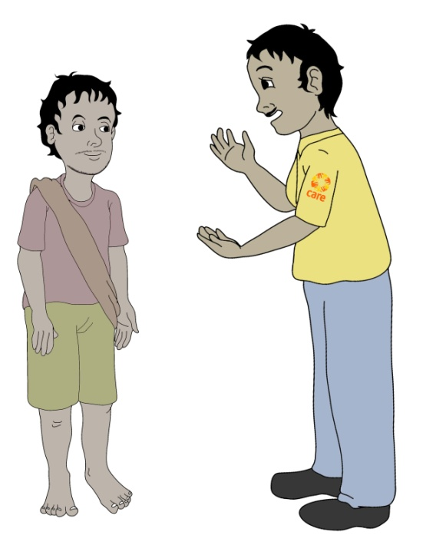

Membres de la famille (plus de 18 ans) pour des citations ou des photos spécifiques

Nom :

Âge

Signature…………………………………

Nom :

Âge

Signature…………………………………

Nom :

Âge

Signature…………………………………

Nom :

Âge

Signature…………………………………

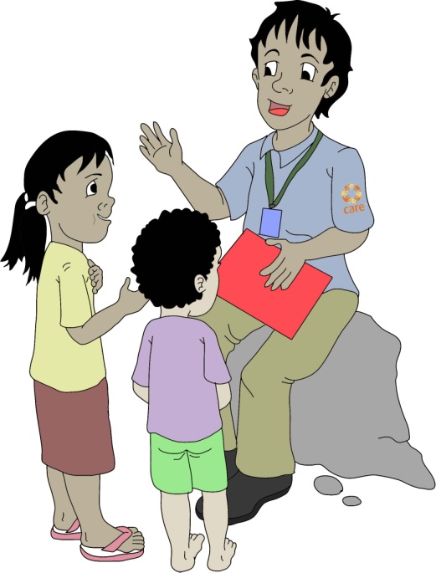

Membres de la famille (moins de 18 ans) pour des citations ou des photos spécifiques

Je certifie que je suis le parent ou le tuteur légal de l'enfant et je donne mon consentement en son nom

Nom :

Signature…………………………………

Le nom de l'enfant :

Âge

Je certifie que je suis le parent ou le tuteur légal de l'enfant et je donne mon consentement en son nom

Nom :

Signature…………………………………

Le nom de l'enfant :

Âge

Je certifie que je suis le parent ou le tuteur légal de l'enfant et je donne mon consentement en son nom

Nom :

Signature…………………………………

Le nom de l'enfant :

Âge

